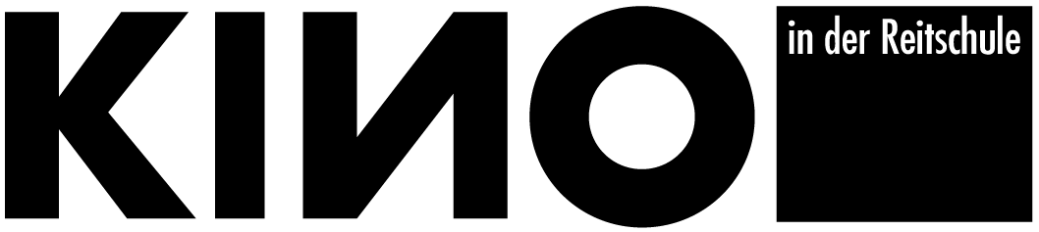

Übersicht Mai 2010

Samstag, 1. Mai 2010, 21.00 Uhr
Schwarz auf Weiss, Günter Wallraff, Pagonis Pagonakis, Susanne Jäger, Gerhard Schmidt, D 2009, 86 Min.

Kinderfilme am Flohmi-Sonntag
Sonntag, 2. Mai 2010, 13.30 Uhr
Elliot das Schmunzelmonster, Don Chaffey, USA 1977, 102min, DVD, Ov/d

Uncut – Warme Filme am Dienstag
Dienstag, 4. Mai, 2010, 20.30 Uhr

Mittwoch, 5. Mai 2010, 20.30 Uhr
Schwarz auf Weiss, Günter Wallraff, Pagonis Pagonakis, Susanne Jäger, Gerhard Schmidt, D 2009, 86 Min., D

Donnerstag, 6. Mai 2010, 20.30 Uhr
Mitgliederversammlung Cinébern
Golem2000 Ein Projekt der Zuger Band Less

Freitag, 7. Mai 2010, 21.00 Uhr
Schwarz auf Weiss, Günter Wallraff, Pagonis Pagonakis, Susanne Jäger, Gerhard Schmidt, D 2009, 86 Min, D

Dokumentarfilme
Samstag, 8. Mai 2010, 21.00 Uhr
Schwarz auf Weiss, Günter Wallraff, Pagonis Pagonakis, Susanne Jäger, Gerhard Schmidt, D 2009, 86 Min., D

Donnerstag, 13. Mai 2010, 20.30 Uhr
A Road not Taken, Christina Hemauer, Roman Keller, CH 2010, 70 Min., ?, E/d

Freitag 14. Mai 2010, 21.00 Uhr
A Road not Taken, Christina Hemauer, Roman Keller, CH 2010, 70 Min., ?, E/d

Samstag, 15. Mai 2010, 21.00 Uhr

Empire St. Pauli – von Perlenketten und Platzverweisen, Irene Bude und Olaf Sobczak, Mini-DV, 2009, 85 Min. D

Uncut – Warme Filme am Dienstag
Dienstag, 18. Mai 2010, 20.30 Uhr

Donnerstag, 20. Mai, 20.30 Uhr

Empire St. Pauli – von Perlenketten und Platzverweisen, Irene Bude und Olaf Sobczak, Mini-DV, 2009, 85 Min. D

Freitag, 21. Mai, 21.00 Uhr
Cash & Marry, Atanas Georgiev, Österreich / Kroatien / Mazedonien, BETA SP, 76 Min., Ov/d,f

Samstag, 22. Mai 2010, 21.00 Uhr
Cash & Marry, Atanas Georgiev, Österreich / Kroatien / Mazedonien, BETA SP, 76 Min., Ov/d,f

Donnerstag, 27. Mai 2010, 20.00 Uhr - Grand Prix Visions du Réel (Nyon) 2009
L’encerclement – La démocratie dans les rets du néolibéralisme. (Die Einkesselung- die Demokratie in den Fängen des Neoliberalismus), Richard Brouillette, Kanada 2008, BETA SP, 160 Min., Ov/d

Freitag, 28, Mai 2010, 20.00 Uhr - Grand Prix Visions du Réel (Nyon) 2009
L’encerclement – La démocratie dans les rets du néolibéralisme. (Die Einkesselung- die Demokratie in den Fängen des Neoliberalismus), Richard Brouillette, Kanada 2008, BETA SP, 160 Min., Ov/d

Samstag, 29. Mai 2010, 20.00 Uhr - Grand Prix Visions du Réel (Nyon) 2009
L’encerclement – La démocratie dans les rets du néolibéralisme. (Die Einkesselung- die Demokratie in den Fängen des Neoliberalismus), Richard Brouillette, Kanada 2008, BETA SP, 160 Min., Ov/d

